Исполняя обязанности по воспитанию детей, в целях обеспечения безопасности жизни и здоровья несовершеннолетних родители должны принимать меры по недопущению:  а) пребывания детей в возрасте до 16 лет в ночное время в компьютерных салонах, дискотеках, а также иных общественных и развлекательных местах без сопровождения взрослых;  б) совершения детьми хулиганских действий;  в) употребления детьми пива, алкогольных или спиртосодержащих напитков, наркотических и психотропных веществ;  г) курения табака детьми;  д) совершения детьми иных антиобщественных действий. (Закон №1539-КЗ, ст. 5.2.).  Ребенок учится тому,  Что видит у себя в дому:  Родители пример тому.  Кто при жене и детях груб,  Кому язык распутства люб,  Пусть помнит,  Что с лихвой получит  От них все то, чему их учат!  Коль видят нас и слышат дети,  Мы за дела в свои в ответе.  И за слова: легко толкнуть  Детей на нехороший путь.  Держи в приличии свой дом,  Чтобы не каяться потом.  Себастьян Брандт  Привычки, как известно, бывают хорошие и плохие. Все хорошие привычки детей родители считают своей заслугой и результатом воспитания, а вот в плохих обвиняют улицу, друзей и, прежде всего, школу. Но справедливо ли это?  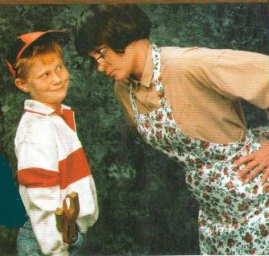  Многие вредные привычки могут впервые появляться в дошкольном возрасте. Однако психологи уверены: не стоит обвинять во всем воспитателей, улицу и сверстников. И хорошие, и плохие привычки мы приобретаем в семье. Каждая привычка имеет свои причины и требует индивидуального подхода  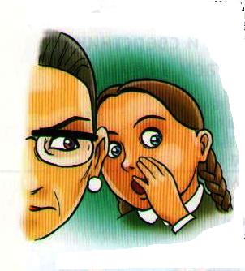  В детском саду у детей складываются первые дружеские отношения со сверстниками, но привычка ябедничать отнюдь не способствует хорошему общению с коллективом.  Причины, по которым дети ябедничают, кроются в отношениях со взрослыми. Возможно, ребенку не хватает внимания и общения. Поэтому он хочет казаться лучше, заслужить похвалу родителей, воспитателей и ребят.  Что делать?  - Пресекайте подобные поступки или, во всяком случае, никак их не поощряйте.  - Объясните ребенку, почему людям не нравятся ябеды.  - Поясните, что жаловаться и «стучать» - не то же самое, что рассказывать взрослым о чем-то опасном или угрожающем. | Правила семейного уклада  - Каждая семья имеет свой уклад, который определяется совместными решениями мужа и жены или взрослыми и детьми  - Отношения между членами семьи строятся на основе уважения, доверия, взаимопомощи, персональной и коллективной ответственности за качество домашней жизни.  - Родители создают детям условия для качественного образования, здорового образа жизни, содержательного досуга.  - Для улучшения качества домашней жизни члены семьи регулярно определяют плюсы и минусы своей семейной жизни, совместно принимают решение по её улучшению.  - Родители воспитывают детей, как родителей своих внуков: учат сына быть мужчиной, мужем, отцом, дочь – женщиной, женой и матерью.  - Добропорядочная семья имеет свои законы по организации счастливой семейной жизни, собственное представление о родном доме, о роли отца и матери в жизни человека.  - Грамотно выстроенный семейный уклад является гарантией счастливой семейной жизни, зоологом успешности взрослых и детей в социуме и служит основой семейных отношений в последующих поколениях рода семьи.  Желаем взаимопонимания!  Если у Вас есть вопросы или сомнения по воспитанию детей дошкольного возраста, нужна консультация, Вы можете обратиться к нам:  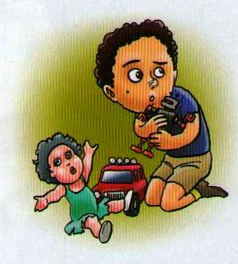  Что делать?  - Ни в коем случае не наказывайте детей физически. Ограничьтесь рассказом о своей и чужой собственности. Постарайтесь объяснить ребенку, что даже если он в чем-то очень нуждается, воровство – не способ решения проблемы.  - Не осуждайте его публично. Если кража совершена в детском саду, не стоит посвящать в это все воспитателей, родителей, детей – с плохой репутацией справиться сложнее, чем просто исправить некрасивый поступок.  - Не делайте негативных прогнозов относительно будущего своего чада и не озвучивайте их ему.  - Не напоминайте все время о проступке и не уделяйте ему слишком большого внимания. Лучше подумайте о том, как вы можете проводить с ребенком больше времени | муниципальное автономное дошкольное образовательное учреждение  ДЕТСКИЙ САД  «Золотой ключик»  Ребенок приходит  в этот мир  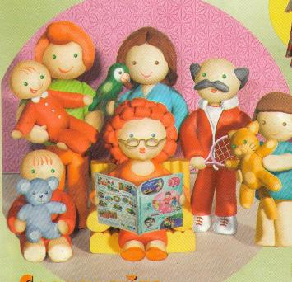  Нарушению прав ребенка  могут способствовать  следующие факторы:  - неполные и многодетные семьи, семьи с наличием отчимов и мачех;  - присутствие в семье больного алкоголизмом или вернувшегося из мест лишения свободы;  - финансовые трудности;  - низкий уровень культуры в семье;  - нежеланный ребенок;  - умственные или физические недостатки ребенка;  - «трудный ребенок».  Муниципальное автономное дошкольное образовательное учреждение  ДЕТСКИЙ САД  «Золотой ключик»  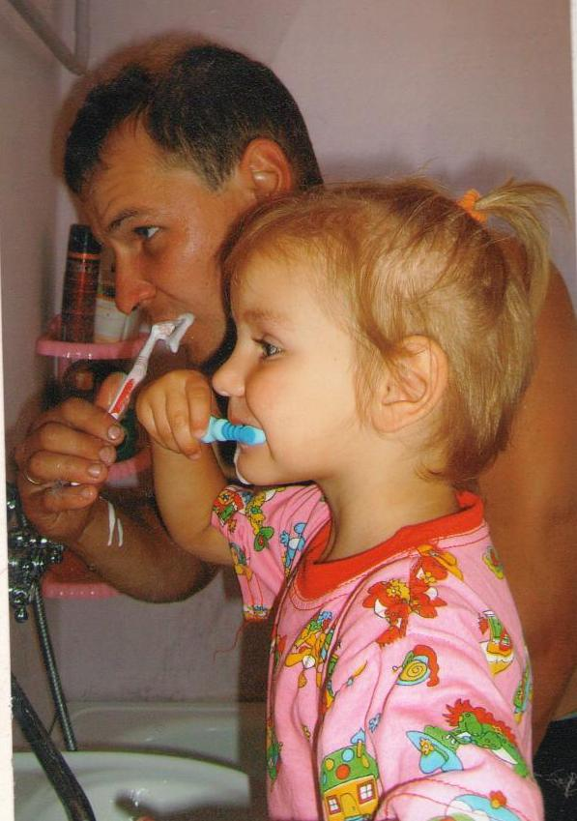  2019 г.  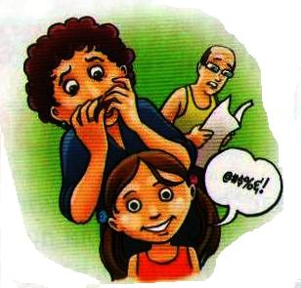  Несправедливо списывать эту привычку на влияние детского сада: ругательства ребенок узнает из других источников. И, конечно, сам их произносит до тех пор, пока, наконец, не поймет, что это неприлично.  В детском возрасте ребенок часто ругается опять же, чтобы почувствовать себя взрослым и независимым, либо потому, что так говорят окружающие его люди.  Что делать?  - Не используйте в своей речи ненормативную лексику.  - При каждом новом «словечке» вашего чада спокойно объясните ему, что так говорить не стоит.
  Воровство - это не всегда просто привычка. Маленькие дети могут просто не знать о том, что вещи бывают чужие.

